
７月スクールランチ 平成３０年７月
月

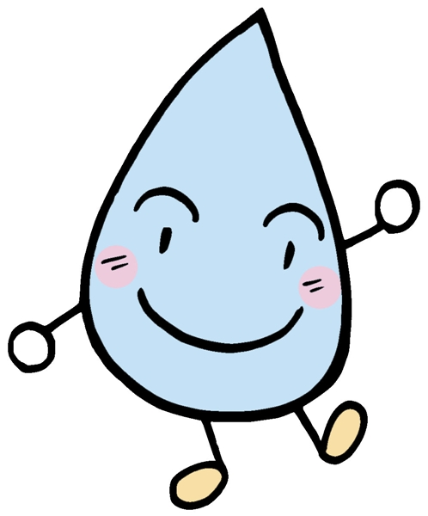
梅雨が終わると、いよいよ本格的な「夏」がやってきます。暑さが厳しくなると、のど越しの良いものや冷たいものに食事が偏ってしまい、体力がなくなってしまうということがあります。栄養のバランスがとれた食事と十分な睡眠で暑さに負けることなく元気に夏休みを迎えたいですね。

夏本番!こまめな水分補給を

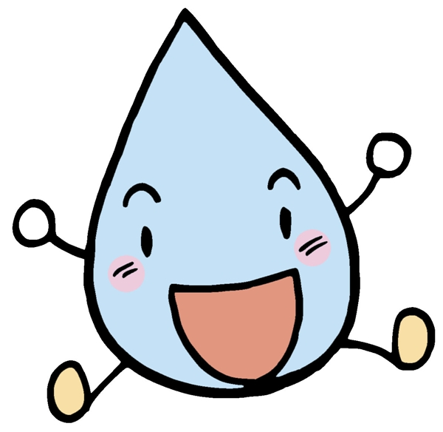
みなさんの体の60～70%は水分からできています。その水分は、体のすみずみに栄養を運んだり、体温を維持するなど大切な働きをしています。しかし、体の水分は尿や汗などになって体の外に出て行ってしまうため、特に暑い夏やスポーツをするときは、こまめに水分補給をする必要があります。



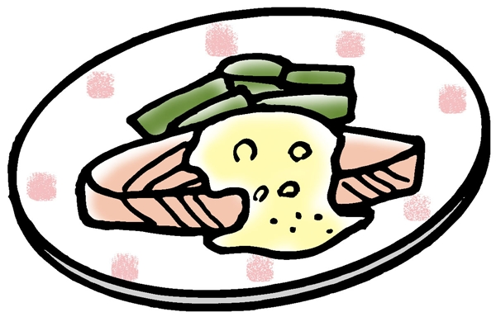

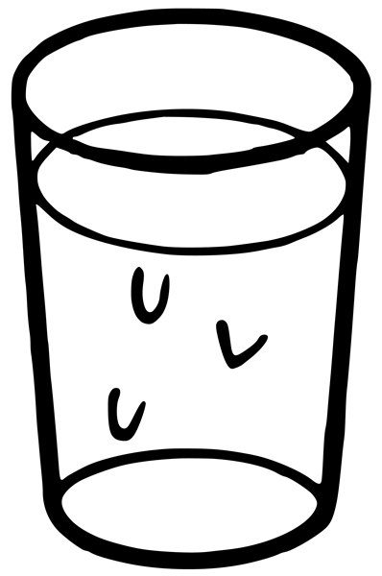
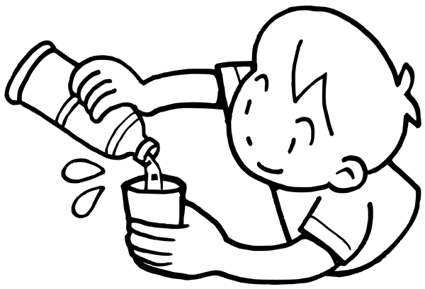

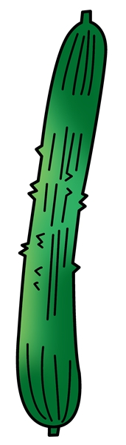


●１日３回の食事からしっかり補給!
水分を補給するのは飲み物ばかりでは
ありません。ご飯は半分以上が水分です。
また、みそ汁やスープも水分補給に役立ち
ます。３食しっかり
食べることも大切な
水分補給法です。
●野菜や果物からとる!
野菜や果物は90%近くが水分です。とくに夏が旬の野菜や果物は水分が豊富で、ビタミンやミネラルの補給もできます。
飲むだけでなく食べる水分補給も活用しましょう。
●適温は5～15℃
スポーツ中の水分補給に
適切な水温は5～15℃だ
そうです。
水道の水は、夏場２０℃より少し高めですね。それを目安に、もう少し冷たくして飲みまし
ょう。冷やしすぎはよくありませんよ。
●のどが渇く前に飲む!
「のどが渇いた」と感じた時は、もう体の水分は不足気味です。
こまめに飲むのがポイントです。

●一度にたくさん飲まない!
一度にたくさん飲むと
胃や腸に負担をかけ、食欲を
なくす原因になります。
コップ一杯ほどを一口ずつ
ゆっくり飲みましょう。
5～15℃
目的にあったドリンクの選び方
水
スポーツドリンク
普段の水分補給は、水かお茶がおすすめです。スポーツをする時は、練習のの３０分前までにゆっくりと飲みましょう。直前にとりすぎると、胃が重くなり運動の妨げになるので注意が必要です。
練習時間が短い時、汗の量それほど多くないときは、水かお茶で十分です。
スポーツで汗をたくさんかいた時におすすめです。塩分と糖分が含まれていて体に吸収されやすくなっています。
スポーツのあとに・・・
練習で失ったエネルギーや水分が補給できるので練習や試合の後におすすめです。
１００％
オレンジジュース

